
«Теперь, когда мы научились летать по воздуху, как птицы, плавать под водой, как рыбы, нам не хватает только одного: научиться жить на земле, как люди»

(Бернард Шоу)

«Защитим свой мир!»

«Экстремизму – нет!»
(1 – 30 сентября)
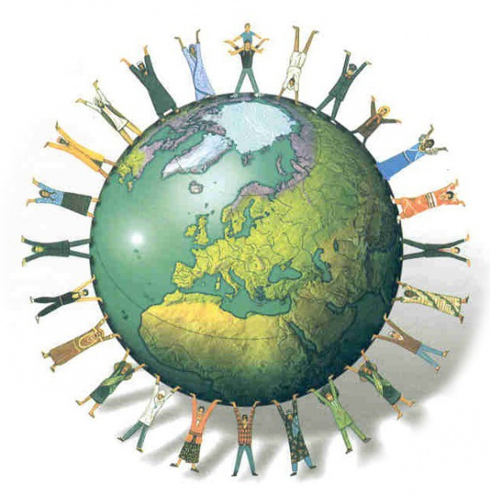
В настоящее время в мире все чаще говорят о проблеме экстремизма. И для этого есть все основания. Никто из нас не застрахован от его проявлений. Мы просим вас быть внимательными к своим детям, беседовать с ними о дружбе между национальностями, о толерантном отношении друг к другу. Предостерегите их от негативного влияния экстремистских идей. Для вас эта информация.
Экстремизм (от фр. exremisme, от лат. extremus - крайний) – это приверженность к крайним взглядам и действиям, радикально отрицающим существующие в обществе нормы и правила.
Считать те или иные действия экстремистскими позволяет совокупность следующих критериев: действия связаны с неприятием существующего государственного или общественного порядка и осуществляются в незаконных формах. Экстремистскими будут те действия, которые связаны со стремлением разрушить, опорочить существующие в настоящее время общественные и государственные институты, права, традиции, ценности. При этом такие действия могут носить насильственный характер, содержать прямые или косвенные призывы к насилию. Экстремистская по содержанию деятельность всегда является преступной по форме и проявляется в форме совершаемых общественно опасных деяний, запрещенных
Уголовным Кодексом РФ - действия носят публичный характер, затрагивают общественно - значимые вопросы и адресованы широкому кругу лиц. Не могут содержать признаков экстремистской деятельности убеждения человека пока они являются частью его интеллектуальной жизни и не находят своё выражение в форме той или иной общественной активности. Так, например, нацистская атрибутика или символика может на законных основаниях храниться в музеях. Однако, деятельность по пропаганде и публичному демонстрированию и такой символики будет содержать признаки экстремизма.

За осуществление экстремистской деятельности граждане Российской Федерации, иностранные граждане и лица без гражданства несут: уголовную, административную, гражданско-правовую ответственность в установленном законодательством РФ порядке.
Пропаганда и публичное демонстрирование нацистской атрибутики или символики, сходных с нацистской атрибутикой или символикой до степени смешения, влечет наложение административного штрафа в размере от 500 до 1000 рублей с конфискацией нацистской или иной указанной атрибутики или символики либо административный арест на срок до 15 суток с конфискацией нацистской или иной указанной атрибутики или символики.
Публичные призывы к осуществлению экстремистской деятельности наказываются штрафом в размере до 300 тысяч рублей или в размере заработной платы или иного дохода осужденного за период до двух лет, либо арестом на срок от 4 до 6 месяцев, либо лишением свободы на срок до 3 лет.
Действия, направленные на возбуждение ненависти либо вражды, а также на уничтожение достоинства человека либо группы либо по признакам пола, расы, национальности, языка, происхождения, отношения к религии, а равно принадлежности к какой - либо социальной группе, совершенные публично или с использованием средств массовой информации, наказываются штрафом в размере от 100 тысяч до 300 тысяч рублей или в размере заработной платы или иного дохода осужденного за период от 1 года до 2 лет, либо лишением права занимать определенные должности или заниматься определенной деятельностью на срок до 3 лет, либо обязательными работами на срок до 180 часов, либо исправительными работами на срок до 1 года, либо лишением свободы на срок до 2 лет.
Ведь мы все живем в одном обществе. Вокруг нас тысячи, нет, даже миллионы, миллиарды людей. У каждого из нас свои интересы, принципы, желания, цели. Каждый из нас выглядит по-разному, по-разному одевается, по-разному разговаривает. Все имеют что-то неповторимое. Прелесть современного мира именно в многообразии, разногранности. Не все это могут понять и принять.
Безусловно, сейчас значимой задачей общества стало объединение различных индивидов в общее и понимающее друг друга человечество. Для того чтобы объединиться всем вместе, нам необходимо проявлять уважение к чуждым для себя вещам, культурам, обычаям, традициям. Мы должны научиться прислушиваться к мнению окружающих и признавать свои ошибки.

Будущее мира за новым поколением!
Так давайте сделаем,
чтоб этот мир был полон тепла и любви!
Это в наших руках!
В руках каждого!
